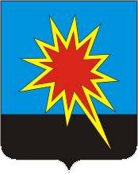  Муниципальное образование – Калтанский городской округ  652740 Кемеровская область,  г. Калтан, ул. Горького, 38  Муниципальное казенное учреждение  «Управление муниципальным имуществом  Калтанского городского округа»  Тел.: (38472) 3-37-07  3-04-05  E-mail: kumi-kaltan@mail.ru  №б/н от 15.12.2014 г. |  | Директору МАУ «Пресс -центр г.Калтан»
- В связи с предоставлением земельного участка в аренду под огородничество, расположенного по адресу: Кемеровская обл.,г. Калтан, район жилого дома № 10 по ул. Санаторная ориентировочной площадью 500 кв.м. муниципальное казенное предприятие «Управление муниципальным имуществом Калтанского городского округа» осуществляет прием заявлений по предоставлению вышеуказанного земельного участка с 19.12.2014 г. по 18.01.2015 г. в приемные дни (вторник, четверг) с 9:00 до 16:00 (обед с 12:00 до 13:00) по адресу :Кемеровская обл., г. Калтан, ул. Горького, 38,каб. 3а.
.

Директор МКУ «УМИ КГО» Е. Ф. Оборонова

Чикункова Е.В.
3-04-05

